CATÉGORIE A1 ET A2 DU PERMIS DE CONDUIRE

LES ENJEUX DE LA FORMATION
La dimension sociale de l’usage de la motocyclette, au même titre que l’automobile, se développe fortement. Au-delà du plaisir de conduire et des loisirs, il devient aussi un outil pratique de déplacement pour les études, le travail, etc.
Les conducteurs de motocyclette sont largement sur exposés pour ce qui est du risque routier.
L’effort de renforcement de l’éducation et de la formation à la conduite de ce type de véhicule doit être poursuivi.
L’objectif général de la formation est d’amener tout conducteur à la maîtrise de compétences en termes de savoirs, savoir-être, savoir-faire, et savoir-devenir.
Apprendre à conduire une motocyclette est une démarche éducative exigeante.

LE DÉROULEMENT DE LA FORMATION
La conduite d’une motocyclette présente de réelles spécificités qu’il faut être en mesure de correctement maîtriser.
Ce programme se veut une vue d’ensemble, aussi exhaustive que possible, des compétences théoriques et pratiques qu’un conducteur de motocyclette responsable et autonome doit acquérir pour ne pas mettre sa sécurité et celle des autres en danger.
Au travers de ce programme, avec l’aide de votre formateur, vous allez apprendre et comprendre les règles du code de la route (notamment celles qui concernent plus spécifiquement le type de véhicule que vous apprenez à conduire) mais aussi apprendre et comprendre le rôle de l’équipement du motard, les moyens de maîtriser la conduite d’une motocyclette à allure faible et soutenue, la nécessité de partager la route en bonne intelligence avec les autres usagers et d’adopter des comportements de conduite citoyens et responsables, la nécessité de la prise de conscience des risques et limites propres à sa conduite et à celle des autres conducteurs.
Ce programme vous permet également de pratiquer l’auto-évaluation de vos analyses, décisions, actions et choix de conduite.
Votre formateur est à vos côtés pour vous guider et vous conseiller.
Afin de disposer de repères, quatre grilles de progression accompagnent l’élève dans l’accompagnant l’élève dans l’acquisition des compétences indispensables pour la conduite d’une motocyclette.

Ces grilles détaillent, pour chaque sous-compétence associée, les savoirs comportementaux, techniques et environnementaux dont doit disposer l’élève conducteur au fur et à mesure de son évolution.
Pour chaque sous-compétence associée, des évaluations mises en place après votre formateur, qui vous en précisera les critères et les conditions de réussite, sont prévues. Il vous sera possible ainsi de mesurer votre réussite ou d’apprécier les éléments à faire progresser.
De plus, chacune des sous-compétences associées, des évaluations mises en place par votre formateur, qui vous en précisera les critères et les conditions de réussite, sont prévues. Il vous sera possible ainsi de mesurer votre réussite ou d’apprécier les éléments à faire progresser.
De plus, pour chacune des sous-compétences associées qui impliquent la conscience que vous aurez de vos capacités, de vos motivations et vos limites, des auto-évaluations sont à votre disposition au sein de chacune des quatre grilles.
Lorsque l’ensemble des compétences requises sera validé, votre formateur pourra alors vous présenter aux épreuves du permis de conduire.

LE DÉROULEMENT DE L’EPREUVE THEORIQUE
Vous devez d’abord passer une épreuve théorique moto.
DEROULEMENT
Le jour de l’épreuve, il faut vous munir d’une pièce d’identité en cours de validité ou périmée depuis moins 2 ans.
Les résultats vous sont adressés par courrier postale ou électronique le jour même de l’épreuve.
Après obtention du code, vous devez, dans un délai maximum de 5 ans à compter de la date d’obtention de cette admissibilité, passer l’examen pratique de conduite.
Durant ces 5 ans, vous avez droit à 5 présentations maximum pour réussir l’épreuve pratique.
Le bénéfice de l’admissibilité de l’épreuve théorique reste acquis en cas de changement, soit de filière de formation, soit de catégorie ou de sous-catégorie du permis de conduire.

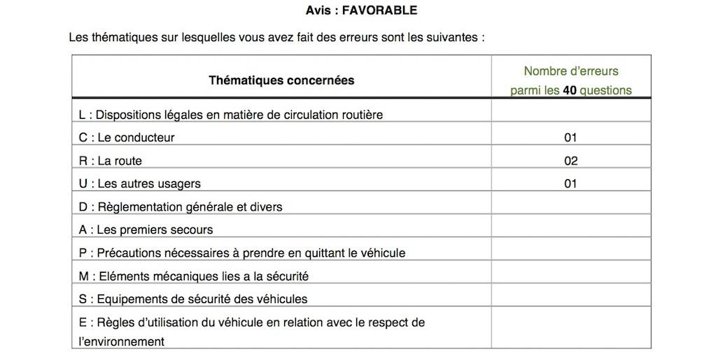

LE DÉROULEMENT DE L’EXAMEN PRATIQUE
L’épreuve pratique de l’examen du permis de conduire des catégories A1 et A2 comporte deux phases :
- La première : hors circulation ;
- La seconde : en circulation
Ces deux phases de l’épreuve pratique sont évaluées par l’expert.
L’évaluation réalisée par l’expert est basée sur des textes réglementaires et instructions précises qui en fixent les modalités.
L’épreuve hors circulation constitue une admissibilité pour l’épreuve en circulation.
L’objectif de cette épreuve est d’évaluer le niveau des savoirs et savoir-faire que vous avez acquis : code de la route, sécurité et signalisation routières équilibre et stabilité, connaissances et emploi des accessoires et commandes du véhicule, freinage etc.
L’objectif de l’épreuve en circulation est d’évaluer le niveau des connaissances, des compétences techniques et comportementales que vous avez acquises pour circuler en toute sécurité.
Cette épreuve se déroule dans un environnement varié où le candidat doit notamment :
- Emprunter des routes droites, négocier des virages ;
- Changer de direction, franchir des intersections, utiliser des voies d’accélération et de décélération ;
- Réaliser un parcours empruntant des voies à caractère urbain, routier et/ou autoroutier
- Dépasser et croiser des véhicules ;

- Quitter un emplacement de stationnement, repartir après un arrêt ;
- Prendre les précautions nécessaires avant de descendre du véhicule.
L’expert réalise un bilan des compétences nécessaires et fondamentales devant être acquises pour une conduite en sécurité, car la conduite est un acte difficile qui engage une responsabilité forte.
L’expert s’attache à valoriser vos acquis comportementaux plutôt que vos faiblesses. Il réalise ainsi un inventaire des points positifs
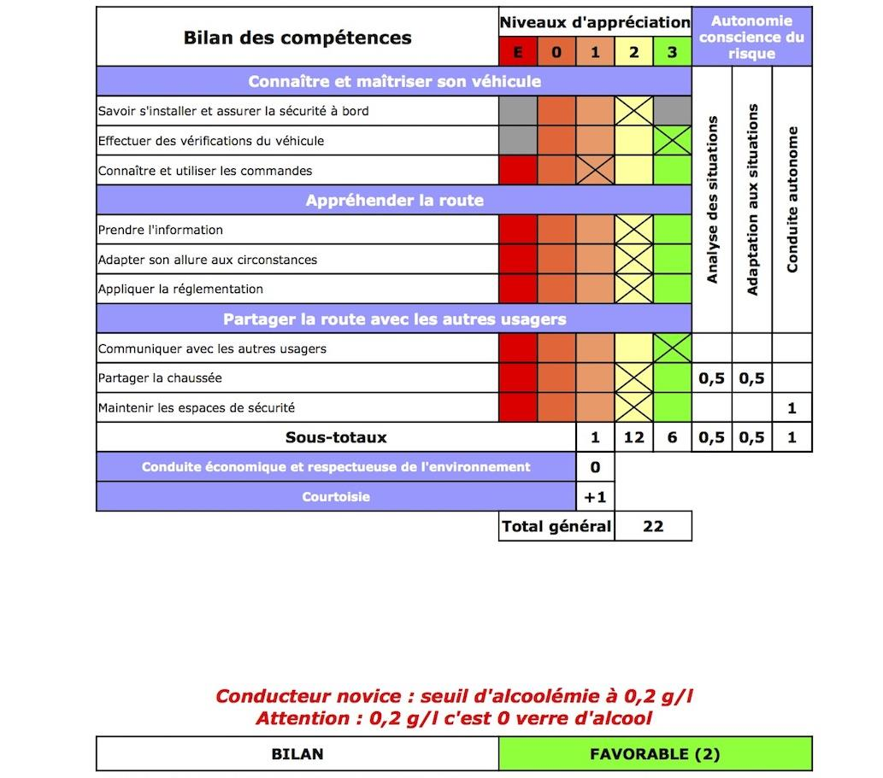
A l’issue de l’épreuve, l’expert retranscrit de façon formelle ce bilan de compétence dans une grille d’évaluation.

Le résultat de votre examen sera disponible en suivant le lien : https://www.securite-routiere.gouv.fr/resultats-du-permis-de-conduire#/step-connexion avec votre numéro NEPH, 48h après.

